Twitter Bot
Un bot twitter qui publie automatiquement une liste de tweet prédéfinis.
Installation
La mise en place de ce bot twitter nécessite plusieurs logiciel de départ :
- Un logiciel d'éditeur de texte (Atom, Notepad ++, …)
Supportant le JavaScript
- Node JS
- Nécessite la création d'une apps Twitter

Création d'une twitter apps
Pour créer une apps twitter, il est nécessaire de créer un compte twitter avec un numéro de téléphone et une adresse mail.
Après le création de ce compte, il vous suffit d'aller sur le site : https://developer.twitter.com/en/apps
Twitter vous demandera donc d'expliciter votre but avec l'apps twitter. Après la validation de Twitter , vous pouvez enfin créer votre bot. Il vous suffira de noter les clés d’accès, plus tard dans notre fichier javascript.

Lancement de Node JS et optimisation
Afin de mettre en place notre bot twitter, il faut installer npm-install (un package Node JS), qui permet de définir les paramètres twitter, nous permettant ainsi de créer uniquement notre ficher bot.js.
Pour permettre cette installation, il est nécessaire d'ouvrir les commandes nodeJS prompt, présent lors de l'installation, est de glisser le dossier dans la commande.
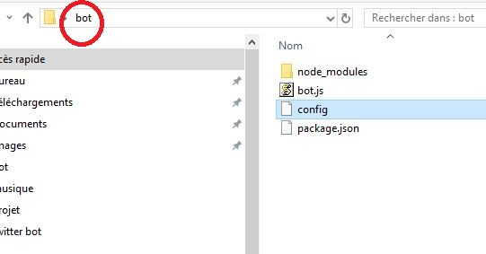
(faire glisser le dossier rouge dans la fonction)

Afin de faire fonctionner parfaitement le bot il est nécessaire de rajouter, la notion « cd » afin que le package puisse s'installer correctement dans notre dossier. Appuyer sur [entrée].
Ensuite il suffit d'écrire cette commande et de remplir les données demandés.
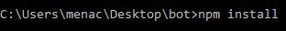

Création du bot dans le fichier bot.js

Notre package étant installé dans notre fichier, nous allons nous concentré sur le fichier bot.js.
Vous pouvez retrouver ce fichier dans notre github, il suffit de remplir les clés que donne twitter apps et de rajouter les phrases à l'endroit prévu afin que le bot puisse publier les phrases.

